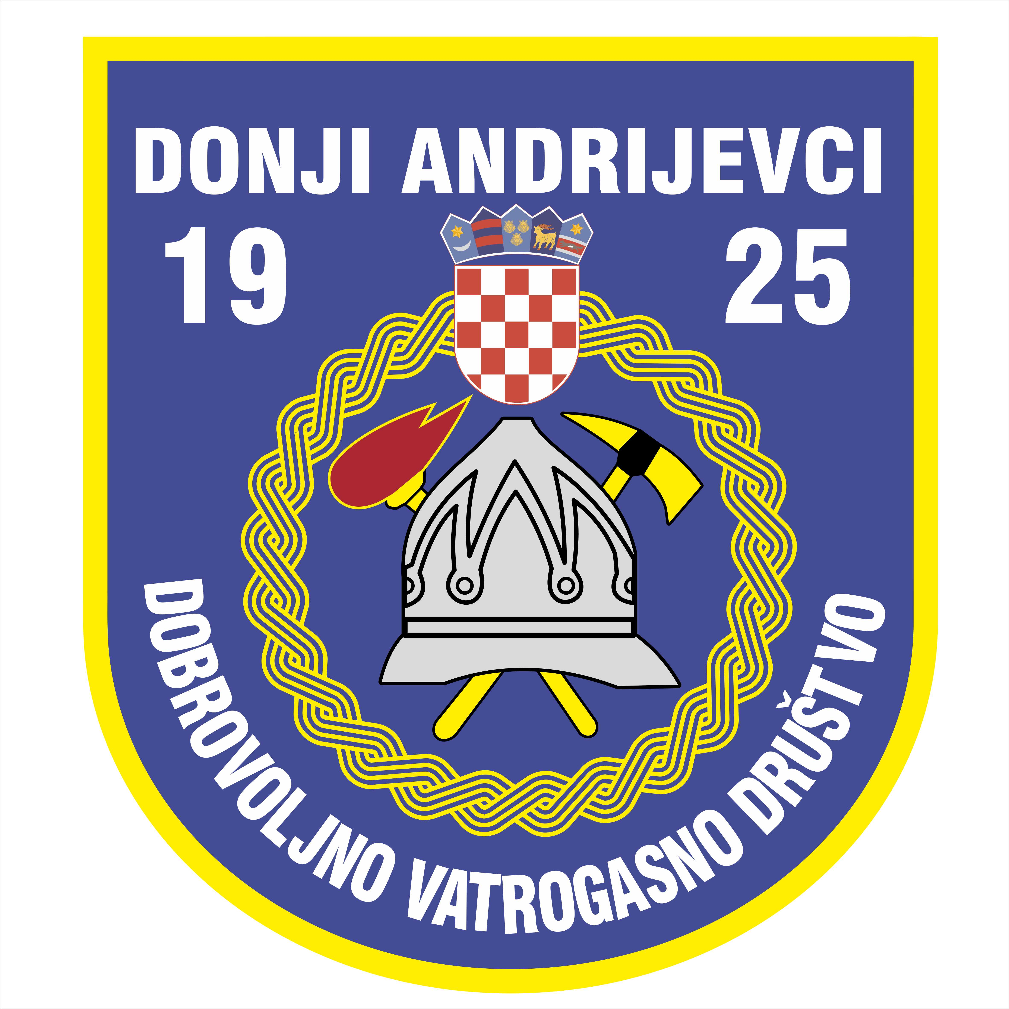 | DOBROVOLJNO VATROGASNO DRUŠTVO  DONJI ANDRIJEVCI  HR - 35214 Donji Andrijevci ● Trg kralja Tomislava 4 ●  Poslovni račun: 2340009-1100014190 ● OIB 55771236701  E-mail: dvd.donji.andrijevci@gmail.com

SKRAĆENO IZVJEŠĆE
O FINANCIJSKOM POSLOVANJU ZA 2011. GODINU

Dobrovoljno vatrogasno društvo Donji Andrijevci je u 2011. godini ostvarilo priljeve na novčane račune i blagajnu u iznosu od 439.317 kuna. Prijenos sredstava iz 2010. godine iznosio je 69.489 kn tako da su ukupni priljevi u 2011. godini iznosili 508.806kn.
Ukupni odljevi s novčanih računa i blagajne u 2011. godini iznosili su 338.902kn a stanje novčanih sredstava na kraju razdoblja tj. 31.12.2011. godine iznosilo je 169.904kn.
Ostvareni prihodi najvećim dijelom odnose se na prihode iz državnog proračuna u iznosu od 154.878kn, prihode iz proračuna općine Donji Andrijevci za redovnu djelatnost od 90.000 kn i prihode iz općinskog proračuna od 70.000kn koji se odnose na kapitalnu donaciju za početak izgradnje budućeg vatrogasnog doma u Donjim Andrijevcima. Ostali značajniji prihodi su prihodi od premije osiguranja u iznosu od 37.616kn, prihodi od povrata poreza na dodanu vrijednost od 36.308kn te prihodi od imovine tj. zakupa građevinskog zemljišta za antenski stup u iznosu od 25.461kn.
U strukturi rashoda najznačajniji rashodi odnose se na kupnju novog vatrogasnog kombi vozila (Furgon Vivaro) u iznosu od 170.383kn i otplatu glavnice i kamata za malo navalno vozilo Mazdu BT-50 u iznosu od 34.885kn. Za kupnju strujnog agregata Honda, auto-prikolice i klizne ograde utrošeno je ukupno 30.624kn. Rashodi za tehnički pregled, registraciju i osiguranje vatrogasnih vozila iznosili su 11.802kn. U 2011. godini podmiren je i dug od 28.075kn za hidraulički alat kupljen u 2010. godini.
Novčana sredstva na dan 31.12.2011. godine u iznosu od 169.904kn odnose se na prijenos novčanih sredstava za početak izgradnje vatrogasnog doma u iznosu od 150.000kn i sredstva u iznosu od 19.904kn koja se početkom 2012. godine koriste za podmirenje režijskih i drugih troškova.
Blagajnik
Davorko Vukašinović

